**PERCHE’ LA VELOCITA’ DEL ROUTER 5G03 E’ DIFFERENTE RISPETTO A QUELLA DEGLI SMARTPHONE?**Questa FAQ illustra i motivi della differenza di velocità tra gli smartphone ed il router 5G03.   
Se le seguenti indicazioni non dovessero risolvere il tuo problema, ti preghiamo di contattare il nostro team di assistenza clienti inviando una e-mail all’indirizzo [**support.it@tenda.cn**](mailto:support.it@tenda.cn)   
  
Ci sono molti fattori che influenzano la velocità dei dispositivi cellulari nell'ambiente reale di rete, come: la congestione dell’antenna di trasmissione (BTS) dell’operatore che può cambiare in diversi momenti della giornata, le bande di frequenza per i dispositivi registrati alla BTS, l’intensità del segnale (RSRP) ricevuta dalla BTS e il valore di interferenza del segnale (SINR) di quest’ultima, oltre che la larghezza di banda assegnata dall'operatore.

1) Accedi al sistema di gestione WEB del router e verifica prima se questo è aggiornato al firmware più recente che puoi trovare nella sezione download del nostro sito nella pagina prodotto. Per il metodo di aggiornamento, fai riferimento a “Come aggiornare il firmware del router 5G03”.

2) Controlla il colore del LED del segnale del router 5G03. Se la spia del segnale è verde, significa che c'è una buona connessione al segnale 5G. Se la spia del segnale non è verde o lampeggia verde, significa che la rete 5G non è connessa.

3) Verifica che stai utilizzando una scheda SIM di un operatore che supporta il 5G, che il tuo piano tariffario sia abilitato a questa tecnologia e che la tua area sia coperta dal segnale 5G dell’operatore che stai utilizzando. Se il 5G è abilitato, puoi procedere a bloccare le bande che desideri, come da figura in seguito riportata.  
  
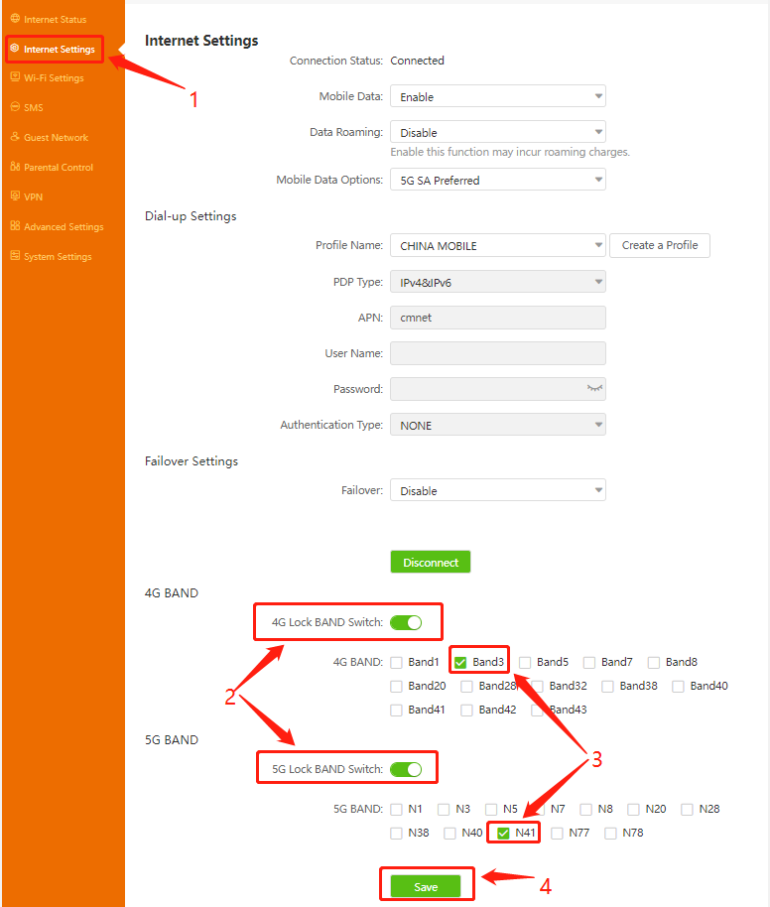

Si prega di confermare che la banda sia bloccata con successo e di eseguire nuovamente il test di velocità se il blocco è avvenuto con successo.  
  
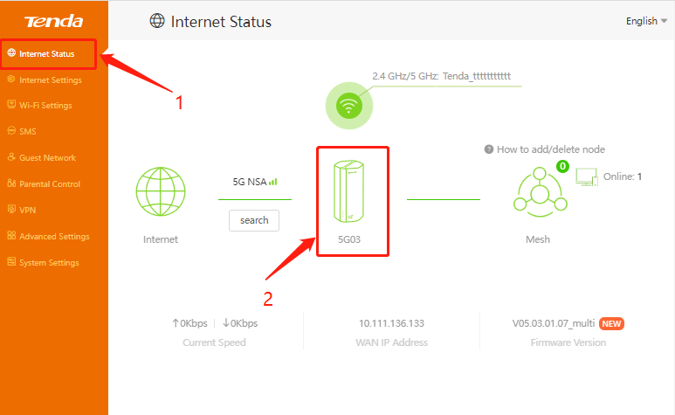  
  
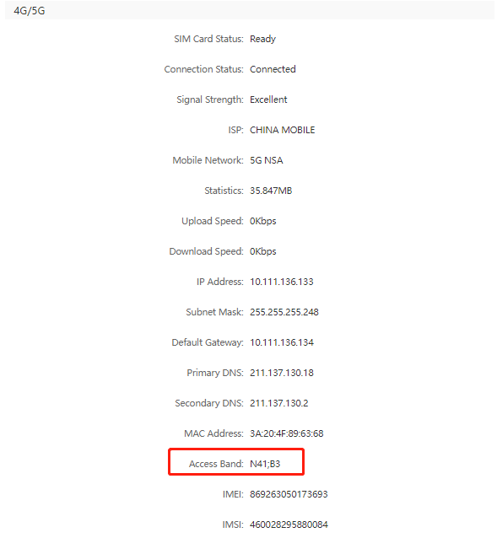  
  
Dopo aver eseguito i controlli sopra descritti, se ancora non hai accesso a Internet, sarà necessario contattare l'assistenza Tenda per ulteriori verifiche. Puoi contattare [support.fwa](https://ma.tenda.com.cn/profeedback/5g03.html).